Конспект открытой непосредственно образовательной деятельности для педагогов МБДОУ ДС КВ №14 муниципального образования Темрюкский район по ФЭМП и речевому развитию старшей компенсирующей группы на тему:
«В СТРАНЕ СКАЗОК»

(Использована технология развивающего обучения, ИКТ)

Выполнила: воспитатель МБДОУ ДС КВ №14
Елена Сергеевна Толмач

Дата проведения: 23.11.2013 г
Программное содержание.
Коррекционно-обучающие:
•совершенствование навыков сравнения и уравнивания множеств, количественного и порядкового счета, умения соотносить цифру и обозначаемое ею количество предметов;
•закрепить навыки количественного счета в пределах 5;
•откладывать нужное количество предметов и соотносить их количество с цифрой;
•закреплять цифры и числовой ряд в пределах 6;
•закрепление в речи количественных числительных, ответа на вопрос «Сколько всего?»;
•закрепить название и цвет геометрических фигур;
•подготовка к формированию представлений об арифметических действиях;
•совершенствовать конструктивные навыки.
Коррекционно-развивающие:
•развивать конструктивные навыки и творческое воображение;
• мелкую и общую моторику через работу с компьютерной мышкой, игры с мячом и кругом, и использование лечебной физкультуры;
•внимание, память, мышление через обучение счетным операциям и дидактическим играм;
•связную речь через полные ответы на вопросы.
Коррекционно-воспитывающие.
•закрепить правила ОБЖ;
•воспитывать нравственные качества личности дошкольников: сопереживание, ответственность и заботу о близких людях.
Оборудование.
Демонстрационный материал:
•кавралинограф, магнитная доска;
• кукла Незнайка, школьная парта;
•настольный театр игрушек Репка;
•колобок, лиса из модульных оригами, елка;
•дед, бабка, курица – театр кукол, подставка для карандашей «мышка»;
•Маша и медведь – резиновые игрушки;
•герои сказки Теремок - конусный театр;
•5 треугольников и 4 овала желтого цвета, цифра и знаки;
•презентация «В стране сказок».
Раздаточный материал:
• в тарелочках – 4 треугольника зеленого цвета разной величины для елки, для лисы оранжевого цвета большой треугольник (туловище), средний треугольник (голова), два маленьких треугольника (уши), два маленьких овала (лапки), большой овал (хвост) и желтый круг - колобок;
•карточки с цифрами от 1 до 6;
•карточки со знаками +, - , =;
•наборное полотно из 2-х полосок;
•по 6 треугольников и овалов желтого цвета;
•карточки с заданием «найди яички», карандаши.
Технические средства обучения:
•проектор с экраном,
•ноутбук;
•без проводная мышка.
Сюрпризный момент:
•корзинка с пирожками треугольной и овальной формы.
Словарь. Насколько больше, меньше, было, стало, убавить, минус, равно, поровну, первый, последний, предлоги (за, перед).
Интеграция образовательных областей.
Социализация, коммуникация, физкультура, здоровье, художественная литература, безопасность, музыка.
Методические приемы.
Разминочные загадки, имитация, сравнение, игра, показ образца, зрительная гимнастики, беседы, интерактивные игры.
Предварительная работа. Чтение сказок, разучивание физминутки и зрительной гимнастики, самостоятельные игры детей на компьютере.
Ход НОД.
Организационный момент.
Педагог: Ребята вы готовы заниматься?
Дети: Да.
Педагог: Ребята вы готовы все стараться?
Дети: Да.
Педагог: Ой, подождите, кого-то нет? А куда делся наш проказник Незнайка, только шапочка осталась. Вы не знаете где он?
Дети: Нет.
Педагог: А где же нам его найти? Кто нам сможет помочь? Вы не знаете?
Дети: Нет.
Педагог: Кажется, я знаю, у меня в ноутбуке есть волшебная программа. Сейчас я его окрою и мы увидим, куда подевался этот проказник.
Слайд 1.
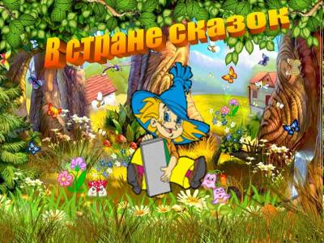
Педагог открывает ноутбук и на экране появляется сказочная полянка, по щелчку мышки появляется Незнайка и голос из компьютера.
Компьютер: Чтобы Незнайка выбрался из страны сказок, вам надо выполнить все задания, а дорогу по стране сказок вам покажет эта волшебная программа.
Педагог: Вот это да! Что пойдем спасать Незнайку?
Дети: Да.
Педагог: Тогда в путь. Педагог щелкает мышкой.
Дидактическая игра «Что сначала, что потом».
Слайд 2.
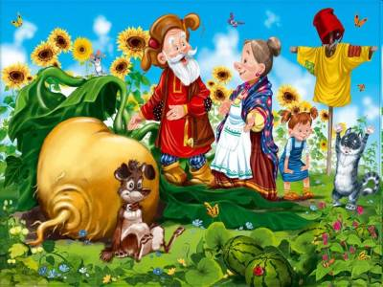
Компьютер: Дед весной её сажал,
Да все лето поливал.
Выросла на славу, крепкая,
В огороде этом …
Дети: Репка. Педагог щелкает мышкой.
Педагог: Давайте поищем, где же сказка репка. Ребята, посмотрите, здесь есть задание. Надо расставить героев сказки и собрать картинки по порядку. Дети выполняют задание, после чего педагог задает детям вопросы, и добивается полного ответа.
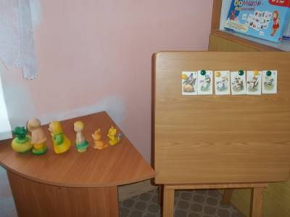
Кто первый тянет репку?
Дети: Первым тянет репку дед.
Педагог: Кто последним тянет репку?
Кто стоит за бабкой?
Кто стоит перед кошкой?
Можно ли сказать, что мышка самая сильная?
Дети по очереди отвечают на вопросы.
Герои сказки очень дружны между собой, поэтому они и смогли вытянуть репку. В народе говорят:
• Будете друг за дружку держаться - можете ничего не бояться.
• Где дружба прочна, там хорошо идут дела.
Развивающая игра «Сложи фигуры»
Слайд 3.
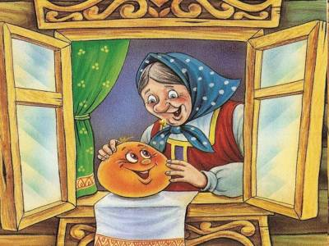
Компьютер: Он от бабушки ушел,
Он от дедушки ушел,
По дорожке покатился
И домой не воротился.
Дети: Колобок.
Педагог: Да сейчас мы с вами отправимся в сказку «Колобок». Ребята, здесь лежат какие-то фигуры. Как вы думаете, что из них можно собрать? Ответы детей. Мне кажется это рассыпавшаяся картинка к сказке. Давайте попробуем её собрать. Педагог предлагает ребятам собрать лисичку и ёлочку из геометрических фигур. Если дети не справляются с заданием, педагог открывает слайд 4, где изображена схема сборки картинки.
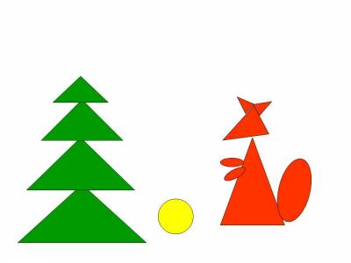
Ну а если ребята самостоятельно справляются с заданием, педагог открывает слайд и показывает картинку, после выполнения задания. Оценивает работы детей, хвалит.
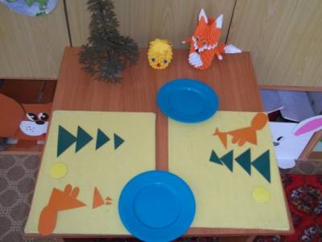
Игра на внимания «Найди яйца»
Слайд 5.
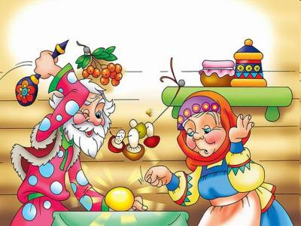
Компьютер: Заревели бабка с дедом:
- Как теперь нам быть с обедом?
Мышка по столу бежала
И яичко вдруг упало.
Дети: Это сказка про Курочку рябу.
Педагог: Молодцы, давайте мы её найдем. Посмотрите, здесь лежат какие-то листочки, а мышка предлагает нам взять карандаши.

Слайд 6.
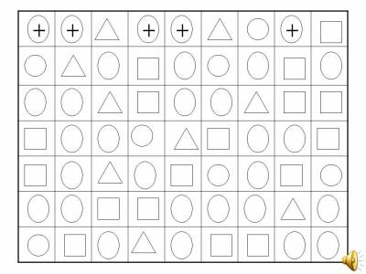
Давайте спросим у компьютера, что же нам надо делать? Педагог щелкает мышкой, на экране появляется таблица, и в ней в верхнем ряду в овалах появляются плюсики, звучит музыка.
Курочка снесла для бабки с дедом много яичек. А кто-то их перепутал, давайте поможем отыскать все яички и поставим в них знак плюс.
Дети приступают к выполнению задания.
Малоподвижная игра «Три медведя»
Слайд 7.
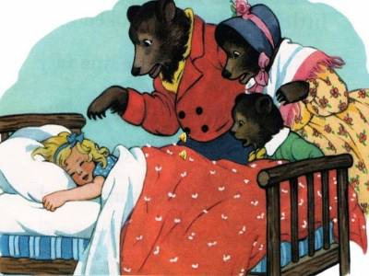
Компьютер: Кто-то в доме побывал,
Стульчик маленький сломал,
Перемял кроватки
И уснул там сладко.
Дети: Три медведя.
Педагог: Молодцы, давайте поиграем. Педагог еще раз щелкает мышкой, и компьютер читает стихотворение, а педагог с детьми выполняют упражнения.
Компьютер:
Три медведя в сказке жили, Руки поднимают над головой, кончики
пальцев касаются друг друга.
Вперевалочку ходили. Идут, переваливаясь из стороны в
сторону.
К ним девчушка прибежала, Бег на месте.
В дом зашла и увидала: Руки поднимают над головой, кончики
пальцев касаются друг друга.
Стол большущий у окна, Правая рука сжата в кулак, левая
ладошка лежит на кулаке.
Стула три – вот это да. Левая ладонь вертикально, правый кулак
прижат к ладони горизонтально.
Чашки три, и ложки три, Приседают, одну руку на пояс, затем
встают, руки поднимают вверх и
касаются округлыми пальцами друг друга.
Три кровати: посмотри. Руки перед грудью, согнуты в локтях и
лежат друг на друге.
Ела Маша и пила, Изображают, как держат ложку и
подносят её ко рту.
На кроватку прилегла Руки перед грудью, согнуты в локтях и
лежат друг на друге.
И уснула сладким сном. Ладошки сложена, голова наклонена и лежит на ладошках.
Что случилось потом? Руки слегка разводят в сторону.
Тут медведи воротились, Идут, переваливаясь из стороны в
сторону.
Увидев Машу, рассердились. Руки на пояс, делают сердитое лицо.
Маша очень испугалась Изображают испуганное лицо.
И домой она умчалась. Руки поднимают над головой, кончики
пальцев касаются друг друга.
Что перепутал художник?
Слайд 8.
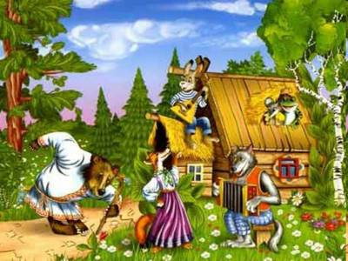
Педагог: Отправляемся в следующую сказку.
Компьютер: На поляне дом стоял,
Кто-то в домик забежал.
Поселилась там норушка,
Косой заинька с лягушкой,
Поселилась там лиса,
Серый волк - вот чудеса.
Педагог: О какой сказке говорится в загадке?
Дети: Теремок.
Педагог: Молодцы, это сказка «Теремок». Давайте найдем эту сказку. Дети подходят к столу, где расположены герои сказки. Но что же нам надо сделать? Давайте снова спросим у компьютера.
Слайд 9.
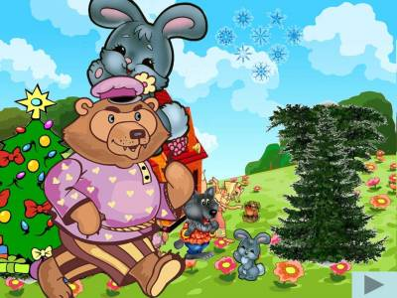
Компьютер: Найдите шесть ошибок на картинке и щелкните по ним мышкой.
Педагог: Ой, ребята, посмотрите, в сказке какой беспорядок. Давайте найдем все ошибки и исправим их.
Дети на компьютере выполняют задание, находят ошибки, и щелкают по ним компьютерной мышкой.
Молодцы, справились и с этим заданием.
Прямой и обратный счет.
Слайд 10.
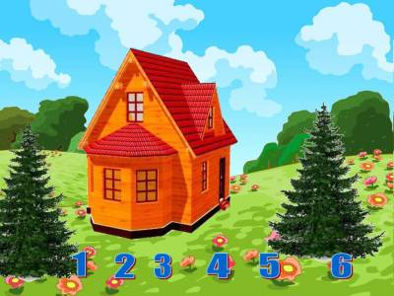
Давайте вспомним, кто первый поселился в теремке. … По щелчку мышки на экране по очереди появляются герои сказки Теремок.
Давайте и мы расставим по порядку наших героев сказки Теремок. А теперь посчитаем их. Первая мышка, второй заяц, …, шестой медведь. Хоровой счет. В сказке 6 героев, и чтобы они не запутались, мы поставим по порядку цифры от 1 до 6.
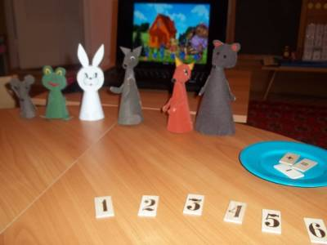
Дети расставляют цифры на столе, а педагог щелкает мышкой и под каждым героем появляется порядковая цифра. Ребята сверяют правильность выполнения задания.
Упражнения «Считаем и рассуждаем»
Слайд 11.
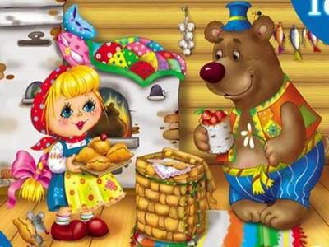
Ну а теперь дальше в путь.
Компьютер: Маша по лесу гуляла,
Заблудилась, потерялась,
К мишке в домик забрела,
Вместе с Мишенькой жила.
Дети: Маша и медведь.
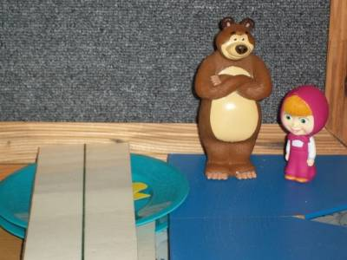
Педагог: А кто помнит, как Маша вернулась домой?
Дети: Она напекла пирожков, сама залезла в короб и попросила мишку отнести пирожки бабушке и дедушке.
Слайд 12.
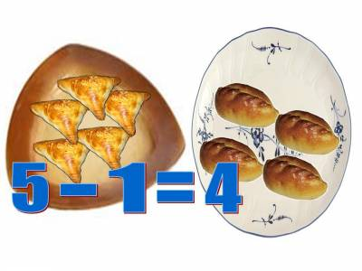
Педагог: Молодцы, правильно. Давайте посчитаем, сколько пирожков напекла Маша. Пирожки с капустой треугольной формы, а пирожки с картошкой овальной. Положите на верхнюю полоску пирожки с капустой, а на нижнюю с картошкой.
Сколько пирожков с капустой?
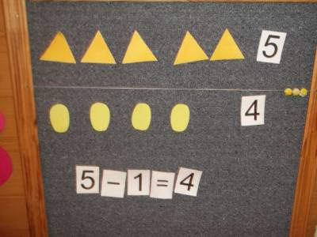
Дети: С капустой пять пирожков.
Педагог: Найдите нужную цифру и положите ей рядом. А сколько пирожков с картошкой?
Дети: С картошкой 4 пирожка.
Педагог: Найдите нужную цифру и положите ей рядом. Каких пирожков больше?
Дети: С капустой пирожков больше.
Педагог: А на сколько пирожков с капустой больше чем картошкой?
Дети: На один пирожок.
Педагог: Как сделать Маше, чтобы пирожков было поровну?
Дети: Надо убрать один пирожок с капустой.
Педагог: Сколько было пирожков с капустой?
Дети: Было пять пирожков с капустой.
Педагог: Сколько пирожков вы убрали?
Дети: Убрали один пирожок.
Педагог: Сколько осталось пирожков?
Дети: Осталось четыре пирожка.
Педагог: Как у нас получилось четыре?
Дети: Мы от пяти убрали один, и получилось четыре.
Педагог: Давайте составим пример. Педагог комментирует, а на экране компьютера появляется пример. Дети выкладывают пример у себя на столе. Было 5 пирожков, мы убрали один пирожок, и стало четыре пирожка. Пять минус один равно четыре.
Сейчас каких пирожков больше?
Дети: Сейчас пирожков поровну.
Педагог: Молодцы, вы и с этим заданием справились. За компьютером играли, глазки очень устали. Чтобы глазки не болели, давайте с вами сделаем зарядку.
Зрительная гимнастика «Весёлая неделька»
Зрительную гимнастику озвучивает компьютер.
Всю неделю по порядку,
глазки делают зарядку.
- В понедельник, как проснутся,
Глазки солнцу улыбнутся,
Вниз посмотрят на траву
И обратно в высоту.
Снова вверх и снова вниз.
Поднять глаза вверх, опустить их книзу, голова неподвижна; (снимает глазное напряжение)
- Во вторник часики глаза,
Водят взгляд туда-сюда,
Ходят влево, ходят вправо
Не устанут никогда.
Повернуть глаза в правую сторону, а затем в левую, голова неподвижна.
- В среду в жмурки мы играем,
Крепко глазки закрываем.
Раз, два, три, четыре, пять,
Будем глазки открывать.
Жмуримся и открываем
Так игру мы продолжаем.
Плотно закрыть глаза, досчитать до пяти и широко открыть глазки
- По четвергам мы смотрим в даль,
На это времени не жаль,
Что в близи, а что вдали
Глазки рассмотреть должны.
Смотреть прямо перед собой, поставить палец на расстояние 25-30см от глаз, перевести взор на кончик пальца и смотреть на него, опустить руку. Укрепляем мышцы глаз.
В пятницу мы не зевали
Глаза по кругу побежали.
Остановка, и опять
В другую сторону бежать.
Поднять глаза вверх, вправо, вниз, влево и вверх; и обратно: влево, вниз, вправо и снова вверх.
- Хоть в субботу выходной,
Мы не ленимся с тобой.
Ищем взглядом уголки,
Чтобы бегали зрачки.
Посмотреть взглядом в верхний правый угол, затем нижний левый; перевести взгляд в верхний левый угол и нижний правый.
- В воскресенье будем спать,
А потом пойдём гулять,
Чтобы глазки закалялись
Нужно воздухом дышать.
Закрыть веки, массировать их с помощью круговых движений пальцев: верхнее веко относа к наружному краю глаз, нижнее веко от наружного края к носу, затем наоборот.
Пока дети массируют веки, педагог достает Незнайку.
Без гимнастики, друзья,
Нашим глазка жить нельзя!
Беседа по ОБЖ.
На экране появляется Незнайка.

Слайд 13.
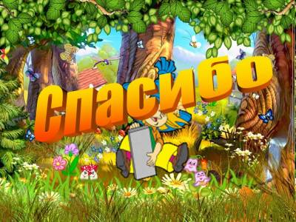
Но вот наш Незнайка и вернулся. Наше путешествие по стране сказок закончилось. Вам понравилось?
Вот если бы не ваша дружба, то мы бы не спасли бы Незнайку, и он так бы и остался в стране Сказок. Не зря люди говорят: «Сам погибай, а товарища выручай».
Незнайка, а как ты попал в страну Сказок?
Незнайка: Меня позвала тетенька и обещала дать шоколадку.
Педагог: Какое правило безопасности, нарушил Незнайка?
Дети: Нельзя подходить к незнакомым людям на улице и уходить с ними, и брать у незнакомых людей тоже нельзя.
Так что Незнайка запомни еще эти правила, из дома без взрослых выходить нельзя, а то можно заблудиться и потеряться. Нельзя разговаривать на улице с незнакомыми людьми и уходить с ними. А когда ты находишься дома, нельзя открывать дверь чужим людям.
Подведение итога.
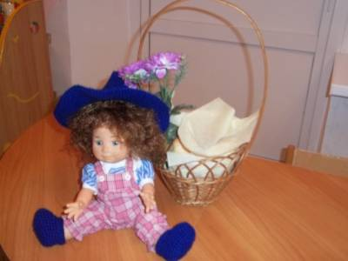
Ребята, посмотрите, а наш Незнайка не с пустыми руками, а с корзиночкой пирожков. Он говорит, что вам пирожки передала Машенька из сказки. Давайте мы скажем ей спасибо. Педагог подводит итог занятия.

Конспект открытой непосредственно образовательной деятельности для педагогов МБДОУ ДС КВ №14 муниципального образования Темрюкский район по физическому развитию старшей компенсирующей группы на тему:
«ЭКСКУРСИЯ В ОСЕННИЙ ЛЕС»

(Использована игровая технология, ИКТ)

Выполнила: воспитатель МБДОУ ДС КВ №14
Елена Сергеевна Толмач

Дата проведения: 08.10.2014 г

Программное содержание:
1.Продолжать упражнять детей в ходьбе между предметами, с высоким
подниманием колен, прыжках из обруча в обруч.
2.Развивать выносливость и ловкость в беге. Закрепить правила игры
«Караси и щука».
3.Воспитывать в подвижных играх выносливость, быстроту, ловкость,
находчивость и силу.
Интеграция образовательных областей: «Познавательное», «Социально - коммуникативное», « Физическое развитие», «Речевое развитие».
Пособия: 6 больших кубов, 6 маленьких обручей, круги-эмблемы красного и зеленого цвета для игры. Слайд-шоу «Осень», маски «лисы» и «щуки».

Ход занятия:
- Ребята, скажите какое сейчас время года? (осень) (показ слайд-шоу «Осень»). Мы с вами отправимся на экскурсию в осенний лес. На лесной полянке мы поиграем в подвижные игры. И так отправляемся в путь.
Построение в шеренгу. Ходьба в колонне по одному друг за другом. Впереди маленькие ёлочки, давайте их, обойдём (ходьба между кубами змейкой), здесь муравейники, старайтесь не наступать на них (ходьба с высоким подниманием колен). А вот лужи после дождя в лесу, стараемся не намочить ноги (прыжки из обруча в обруч), перепрыгиваем осторожно. Чтобы быстрее добраться до полянки, нужно пробежаться (непрерывный бег до 1,5 мин). Шагаем по тропинке (ходьба). Вот мы и пришли.
Дети, каких диких животных, живущих, в лесу вы знаете? Назовите (ответы).
- Отгадайте загадку:
Рыжая плутовка,
Хитрая, да ловкая,
Хвост пушистый — краса,
А зовут её... (лиса).
- Правильно, лиса. Поиграем с вами в подвижную игру «Хитрая лиса». Выберем «лису» с помощью считалки. Проводится игра 2-3 раза.
- Ребята, а сейчас поиграем в подвижную игру «Караси и щука». Вспомним правила игры. Разбейтесь на пары, образуйте пару — красный и зеленый круги. Ребенок, у которого красный круг будет камешек-домик, а у которого зеленый — карасик. Ребенок, которому не хватило пары - «щука». Затем игроки меняются местами (4 раза).
- Подвижная игра «Море волнуется». Превращение в зверей леса (лису, медведя, зайца, волка).
- Упражнение на дыхание «Каша кипит».
- Ребята, понравилось вам играть на лесной полянке? Какая игра вам понравилась больше всего?
- Пора из леса возвращаться в детский сад. Ходьба друг за другом с заданием для рук. Ходьба между деревьями (змейкой). Построение в шеренгу.
- Ребята, сегодня вы все были очень ловкими, быстрыми, умелыми. Спасибо вам. Молодцы!

Конспект открытой непосредственно образовательной деятельности для педагогов МБДОУ ДС КВ №14 муниципального образования Темрюкский район по художественно - эстетическому развитию средней компенсирующей группы на тему:
«ПОМОЖЕМ ЛИСЕ»

(Использована технология игровая, ИКТ)

Выполнила: воспитатель МБДОУ ДС КВ №14
Елена Сергеевна Толмач

Дата проведения: 21.02.2012 г

Интеграция образовательных областей: «Познание»,
«Речевое развитие», «Художественно-эстетическое», «Физическое»
Задачи:
Обучающие: закреплять знания детей о диких животных, об особенностях их жизни, строения и повадках.
Развивающие: продолжать формировать навыки аппликации (наклеивания бумажных шариков на силуэт хвоста), воспитывая аккуратность в выполнении работы.
Воспитательные: воспитывать у детей чувство сопереживания и любви к животным.
Виды деятельности: двигательная, игровая, коммуникативная, изобразительная.
Оборудование и материалы: мультимедийная презентация «Животные леса», загадки, картинки животных без хвостов, хвосты к ним; корзинка с угощениями;
На каждого ребёнка: влажные салфетки, клеёнки, тарелочки с клеем, кисточки, заготовки лисьего хвоста, нарезанные салфетки оранжевого цвета.

Ход НОД
Воспитатель: Ребятки, подойдите, пожалуйста, все ко мне. Сегодня к нам пришли гости. Давайте с ними тихонько поздороваемся.
(Дети здороваются с гостями)
А давайте поприветствуем друг друга. Для этого встанем все в кружок.
Собрались все дети в круг
Я твой друг, и ты – мой друг.
Крепко за руки возьмёмся
И друг другу улыбнёмся.
Давайте все улыбнёмся и поделимся хорошим настроением друг с другом и с нашими гостями.
1.Слышится стук в дверь (или музыка)
Воспитатель: Ребята, к нам кто-то стучит.
(появляется Лесовичок)
Лесовичок: Ой, здравствуйте! А куда это я попал!
Дети: В детский сад.
Воспитатель: Это детский садик кто такой?
Лесовичок: Я старичок - лесовичок. Живу в лесу. Я всё знаю о жизни зверей и птиц. Шёл я, шёл, и вижу – красивый жёлтый терем – теремок стоит. Дай, думаю, зайду.
(Воспитатель предлагает детям и Лесовичку присесть.)
Лесовичок: У меня есть загадки. Они не простые, а волшебные. Как только верно отгадаете, зверёк сам вам покажется.
Лесовичок загадывает загадки, изображение отгадки появляются на экране.
Загадки:
1.Комочек пуха,
Длинное ухо.
Прыгает ловко,
Любит морковку (заяц)
2.Кто зимой холодной бродит злой, голодный. (волк)
3.Кто в лесу весь в иголках ходит? (ёжик)
4.Он всю зиму в берлоге спал,
Лапу бурую сосал,
А весной, проснувшись, стал реветь.
Этот зверь лесной -….. (медведь)
5.Пышный хвост торчит с верхушки.
Что за странная зверушка?
Щелкает орешки мелко.
Ну конечно, это… (белка)
6. Трав копытами касаясь,
Ходит по лесу красавец.
Ходит гордо и легко,
Рога раскинув широко (лось)
Хитрая плутовка,
Рыжая головка,
Пушистый хвост – краса.
Кто это? (лиса)
Дети отгадывают загадку, а изображение не появляется.
Воспитатель: что это такое? Ребята верно отгадали загадку. Почему лиса не появилась?
Лесовичок: Беда случилась у лисички, хвост её красивый пропал. А я обещал ей его найти. Куда пропал, не знаю. Пойду искать дальше. Лиса ведь без хвоста пропадет. Пойду, поищу.
(Лесовичок уходит)
Воспитатель: Как бы нам помочь лисе? Давайте поищем хвост у нас в группе.
(физминутка)
Лиса по лесу бежала,
Лиса хвостик потеряла.(дети бегут за воспитателем по кругу на носочках)
Мы с ребятами пойдём,
Лисий хвостик мы найдём.(шагают шагом по кругу).
Воспитатель обращает внимание детей : на столе лежат хвосты диких животных, на магнитной доске несколько животных без хвостов.
Воспитатель: Посмотрите, на лесной полянке животные решили поиграть в игру, меняются хвостами. Давайте посмотрим, нет ли здесь лисьего хвоста.
Проводиться дидактическая игра «Подбери животному хвост» (или «Чей хвост?»). Выясняется, что лисьего хвоста здесь нет.
Воспитатель: Каким животным вы нашли хвосты?
Дети: зайцу, волку, бобру.
Воспитатель: А для лисы хвоста нет?
Дети: нет.
Воспитатель: И, правда, нет. Лиса осталась без хвоста. Что же делать?
Воспитатель предлагает самим сделать хвост лисе.
Воспитатель: А давайте сами сделаем лисоньке красивый пушистый хвост.
(Подводит детей к столу)
Воспитатель: Посмотрите, у нас есть комочки из салфеток. Давайте выложим ими вот эти хвостики, они станут пушистыми. А потом подарим их лисичке.
Дети садятся за столы.
Воспитатель: Давайте постараемся, чтобы хвостики получились красивыми и понравились лисоньке.
Дети выполняют салфеточную аппликацию «У лисички хвост пушистый» под тихую спокойную музыку.
Воспитатель напоминает правила выполнения аппликации и следит, чтобы дети были аккуратными и оказывает индивидуальную помощь.
Воспитатель: Как вы будете приклеивать комочки к хвостику, скажите, пожалуйста?
Кирилл: Нужно брать по одному комочку, обмакивать его в клей, прикладывать к хвостику и прижимать.
Воспитатель: А если вы случайно испачкаете руки, что нужно делать? Катюша, расскажи, пожалуйста.
Катюша: Вытереть руки салфеткой.
Воспитатель: Не забывайте, работать нужно на клеёночках. Если комочки у вас закончатся, то вы можете скатать новые из кусочков салфеток.
Воспитатель хвалит детей за то, что у них получилось, Побуждает детей к взаимопомощи друг другу, к скатыванию новых комочков из салфеток, если имеющиеся у них закончились.
Воспитатель: Какие замечательные хвостики получились у вас, ребята. Давайте выложим их на поднос. Лесовичок вернётся к нам и мы отдадим ему хвостики. А вот и он. Что- то он, ребята, грустный.
Возвращается Лесовичок, он грустный. Он сообщает, что не смог найти хвост лисе.
Воспитатель: Не переживай, Старичок – лесовичок. Наши ребята помогли лисе. Смотри, сколько пушистых, ярких хвостов они приготовили для неё.
Лесовичок: Ай – да, ребята, молодцы! Как красиво! Вот так вы постарались, умнички. Побегу скорее в лес и порадую лису.
Уходит.
Воспитатель: Большое дело мы с вами сделали, мои хорошие, - помогли лисе. А теперь давайте ждать её появления. Ой, смотрите.
Через несколько секунд на экране со звуком появляется изображение лисы с красивым хвостом. Лиса благодарит детей. (голос за кадром)
Лиса: Здравствуйте, ребята! Вы меня узнали?
Дети: да. Это лиса.
Лиса: Спасибо вам большое за помощь. Посмотрите, как этот чудесный хвост мне подходит, какая я стала теперь красивая.
Воспитатель: Дети были очень рады помочь. Правда, ведь?
Воспитатель: ребята были рады помочь. Правда ведь? Давайте похвалим лису за её красу, расскажем стихи - потешки о ней.
Дети рассказывают потешки:
Ой, лиса, лиса, лиса.
Ох, какая ты краса.
Ну и хвостик твой хорош
Лучше просто не найдёшь.
Ах ты, лисонька, лиса.
Всему лесу ты – краса.
Хвост твой просто загляденье.
Поднимает настроенье.
Посмотрите-ка, какая –
Вся горит как золотая.
Ходит в шубке дорогой,
Хвост пушистый и большой.
Лиса: Спасибо вам, ребята, за стихи. Вы меня очень порадовали, и я хочу вас за это отблагодарить. К двери вы скорей идите и корзиночку возьмите, а я с вами прощаюсь, до свидания.
Воспитатель обращает внимание на корзинку.
Воспитатель: Смотрите, вот эта корзиночка, от лисы здесь угощение. Она отблагодарила вас за хорошую работу. И я вас очень хвалю. Вы, молодцы.

Конспект открытой непосредственно образовательной деятельности для педагогов МБДОУ ДС КВ №14 муниципального образования Темрюкский район по художественному творчеству и коммуникации старшей компенсирующей группы на тему:
«ЧАРОДЕЙКОЮ ЗИМОЮ ОКОЛДОВАН, ЛЕС СТОИТ…»

(Использована технология развивающего обучения, ИКТ)

Выполнила: воспитатель МБДОУ ДС КВ №14
Елена Сергеевна Толмач
Дата проведения:15.02.2012 г
Интеграция образовательных областей: «Коммуникация», «Художественное творчество», «Музыка», «Чтение художественной литературы», «Познание», «Физическая культура».
Задачи:
·развивать способность детей составлять описательный рассказ зимнего леса, активизировать в речи детей сравнения и метафоры.
·развивать речевое дыхание.
·вырабатывать четкую дикцию посредством скороговорок
·развивать способность детей анализировать звуковой состав слова «лес». ·обогащать словарный запас детей словами: «бахрома», «затрепещет», «вспыхнет», «ослепительная».
·вызвать проявление положительных эмоций при прослушивании музыкального произведения.
·развивать образное восприятие, эстетические чувства, рассматривая репродукции картин зимнего леса
·развивать творческие способности посредством изображения зимнего леса.
·познакомить детей со стихотворением Федора Тютчева «Чародейкою зимою…», активизировать чувственное восприятие художественного слова, способствовать образному восприятию стихотворения, раскрыть авторское отношение к природе, воспитывать чувство прекрасного, интерес к художественному слову. («Чтение художественной литературы»)
·формировать представления о порядковом счете до 7.
· развивать способность сравнивать деревья по высоте.
· воспитывать у детей способность выслушать друг друга, не перебивая.
· развивать двигательную активность и мелкую моторику посредством игровых двигательных заданий
Методы и приемы:
Практические: игровое упражнение «Подуй на снежинку»; динамическая пауза «Я мороза не боюсь», творческое задание «Иллюстрация к книге» (изображение детьми зимнего пейзажа); пальчиковая игра «Прогулка»; дидактические игры «Какие разные деревья зимой», «Какое дерево выше»; динамическая пауза «В декабре».
Наглядные: демонстрация репродукций картин с зимним пейзажем, рассматривание детских рисунков; оформление группы «Зимний лес».
Словесные: игровое упражнение «Волшебные слова»; рассказы детей для книги о зимнем лесе; беседа; чтение художественного произведения
Ф. Тютчева; дидактическая игра «Найди заблудившийся звук».
Материалы и оборудование: мультимедиа-проектор, экран, ПК, текст стихотворения Ф. Тютчева, диктофон,
Демонстрационный: слайды (репродукции зимних пейзажей); предметные картинки различных деревьев зимой разной высоты.
Раздаточный: репродукции картин Левитана и Шишкина по числу детей; бумажные снежинки каждому ребенку; тонированные листы бумаги, стаканы с водой, кисточки разных размеров, гуашь, акварельные краски, цветные карандаши, восковые мелки, тканевые салфетки, картинки различных деревьев зимой разной высоты по числу детей.
Формы организации совместной деятельности
Детская деятельность | Формы и методы организации совместной деятельности
Двигательная | 1.Динамическая пауза «В декабре», «Я мороза не боюсь»  Цель:  · развивать двигательную активность детей  · развивать умение сочетать слово с движением  2.Пальчиковая игра «Прогулка»  Цель: развивать мелкую моторику
Продуктивная | Творческое задание «Иллюстрация к книге» (рисунки детей).  Цель: развивать творческие способности посредством изображения зимнего леса.
Познавательно-исследовательская | 1.Дидактическая игра «Какое дерево выше».  Цель: развивать способность сравнивать деревья по высоте.  2. Дидактическая игра «Какие разные деревья зимой»  Цель: формировать представления о порядковом счете до 7.
Коммуникативная | 1.Игра – путешествие «В зимний лес».  Цель:  развивать способность детей составлять описательный рассказ зимнего леса, активизировать в речи детей сравнения и метафоры.  2. Составление рассказов для книги «Заколдован невидимкой, дремлет лес под сказку сна».  Цель: развивать связную речь,  обогащать словарный запас детей словами: «бахрома», «затрепещет», «вспыхнет», «ослепительная».  3.Игровое упражнение «Подуй на снежинку»  Цель: развивать речевое дыхание.  4. Игровое упражнение «Волшебные слова»  Цель: вырабатывать четкую дикцию посредством скороговорок.  5.Игра «Звук заблудился»  Цель: развивать способность детей анализировать звуковой состав слова «лес».  6. Беседа о лесе зимой.  Цель:  · развивать связную речь  · развивать умение отвечать на вопрос полным предложением.
Музыкально-художественная | Рассматривание слайдов с репродукциями картин И.И. Левитана «Лес зимой», И.И. Шишкина «Зима в лесу» и других пейзажей под музыку «В зимнем лесу».  Цель:  · развивать образное восприятие, эстетические чувства, рассматривая репродукции картин зимнего леса  · развивать творческие способности посредством изображения зимнего леса.  · вызвать проявление положительных эмоций при прослушивании музыкального произведения
Чтение (восприятие) | Чтение стихотворения Федора Тютчева «Чародейкою зимою…»  Цель:  активизировать чувственное восприятие художественного слова, способствовать образному восприятию стихотворения, раскрыть авторское отношение к природе, воспитывать чувство прекрасного, интерес к слову.
Логика образовательной деятельности
№ | Деятельность воспитателя | Деятельность воспитанников | Ожидаемые результаты
1.1 | Игра-путешествие «В зимний лес» | Составление описательного рассказа зимнего леса, используя в речи сравнения и метафоры. | Пополнен опыт составления описательного рассказа
2. | Показ слайдов с репродукциями картин И.И. Левитана «Лес зимой», И. И. Шишкина «Зима в лесу» и других пейзажей зимнего леса под музыку «В зимнем лесу». | Рассматривание слайдов с репродукциями картин И.И. Левитана «Лес зимой», И. И. Шишкина «Зима в лесу» и других пейзажей зимнего леса под музыку «В зимнем лесу». | Созданы условия для развития образного восприятия, эстетических чувств,  проявления положительных эмоций при прослушивании музыкального произведения.
3. | Чтение стихотворения Ф. Тютчева «Чародейкою зимою…».  Чародейкою Зимою Околдован, лес стоит — И под снежной бахромою, Неподвижною, немою, Чудной жизнью он блестит. И стоит он, околдован,- Не мертвец и не живой — Сном волшебным очарован, Весь опутан, весь окован Легкой цепью пуховой…Солнце зимнее ли мещет На него свой луч косой — В нем ничто не затрепещет, Он весь вспыхнет и заблещет Ослепительной красой. | Прослушивание стихотворения Ф. Тютчева «Чародейкою зимою…» | Созданы условия для активизации чувственного восприятия художественного слова, образного восприятия стихотворения, для воспитания чувства прекрасного, интереса к слову.  Пополнен лексический запас словами «бахрома», «затрепещет», «вспыхнет», «ослепительная»
4. | Беседа о лесе зимой:  · Какие чувства вас охватывают?  · Какими красками изображен лес зимой?  · Какие звуки вы услышали?  · Какие запахи почувствовали? | Полные ответы на вопросы воспитателя, используя в речи слова | Созданы условия для развития связной речи детей
5. | Игровое упражнение «Подуй на снежинку» | Дуют на снежинку из бумаги так чтобы она слетала с листа бумаги. | Созданы условия для развития речевого дыхания, направленной воздушной струи
6. | Помогает детям в составлении рассказов для книги «Заколдован невидимкой, дремлет лес под сказку сна». | Составляют рассказы на зимнюю тематику. | Созданы условия для развития связной речи.
7. | Динамическая пауза «В декабре». | Белые – белые (Руки подняли вверх, потянулись) В декабре – в декабре (Повороты туловища влево-вправо, руки в стороны) Елочки – елочки (Руки подняли вверх, потянулись) Во дворе – во дворе (Наклоны туловища влево-вправо, руки на поясе) Кружится – кружится И поет – и поет (Кружимся на месте) Праздничный – праздничный Хоровод – хоровод. (Хлопки в ладоши) Скользкие – скользкие В декабре – декабре (Имитация скольжения ногами) Горочки – горочки Во дворе – во дворе. (Приседания) Звонкие – звонкие В декабре – в декабре (Махи руками) Песенки – песенки Во дворе – во дворе. (Прыжки на месте) Кружится – кружится И поет – и поет (Кружимся на месте) Праздничный – праздничный Хоровод – хоровод. (Хлопки в ладоши) | Созданы условия для удовлетворения базовой детской потребности в движении, снятия статического напряжения
8. | Игровое упражнение «Волшебные слова» (скороговорка) | Проговаривают скороговорки с постепенным убыстрением темпа речи:  Зимним утром от мороза  На заре звенят березы.  Иней лег на ветви ели,  Иглы за ночь побелели. | Созданы условия для выработки четкой дикции
9. | Дидактическая игра «Найди заблудившийся звук» (звуковой анализ слов). | Производят звуковой анализ слова «Лес»  — «собирают» слово из отдельных букв  Е Л С  — определяют количество слогов  — количественный и качественный звуковой анализ слова ЛЕС | Созданы условия для развития фонематического слуха, звуко-слогового анализа слова
10. | Творческое задание «Иллюстрация к книге» | Рисование пейзажа на тему «Зимний лес». | Созданы условия для развития творческих способностей
11. | Пальчиковая игра «Прогулка». | Раз-два-три-четыре-пять  (разгибаем поочереди пальчики, сжатые в кулак),  Мы пошли во двор гулять  (указательными и средними пальцами изображаем «человечка» и шагаем).  Бабу снежную лепили  (имитируем лепку снежка),  Птичек крошками кормили (складываем пальцы щепоткой),  С горки мы с тобой катались  (указательным пальцем одной руки проводим по ладони другой),  А еще в снегу валялись  (поворачиваем ладони то внешней, то внутренней стороной).  Все в снегу домой пришли!  (отряхиваем руки)  Суп поели  (изображаем, как подносим ложку ко рту),  Спать легли  (прикладываем сложенные ладони к щеке) | Созданы условия для развития мелкой моторики, координации движений рук.
12. | Дидактическая игра «Какие разные деревья зимой» | Счет деревьев до семи (по предметным картинкам) | Созданы условия для ФЭМП (порядковый счет в пределах 7)
13. | Дидактическая игра «Какое дерево выше» | Сравнение по высоте различных деревьев зимой (береза ниже сосны, но выше ели и т.д.) по предметным картинкам. | Созданы условия для развития способности сравнивать предметы (деревья) по высоте.
14. | Динамическая пауза «Я мороза не боюсь». | Я мороза не боюсь,  С ним я крепко подружусь.  Подойдёт ко мне мороз  Тронет руку, тронет нос,  Значит, надо не зевать,  Прыгать, бегать и скакать!  (Выполняют соответствующие движения) | Созданы условия для удовлетворения базовой детской потребности в движении, снятия статического напряжения
15. | Рефлексия:  · О чем читали стихотворение?  · Как называется наша книга?  · В какую игру мы играли?  · Что изображали на рисунках?  · Что вам показалось волшебным в зимнем лесу? | Дети отвечают на вопросы полным ответом, говорят о своем настроении после занятия. Называют, что понравилось больше всего на занятии.

